„Ние отиваме с новостите при клиента!“
Шоуто на колела „Hettich on tour“ ще обикаля и през 2022 година из Европа

Една добра идея може да постигне много: В началото концепцията за шоу на колела беше замислена от Hettich като сервиз за мебелистите и специализираните търговци в региона на Германия, Австрия и Швейцария. Междувременно проектът „Hettich on tour“ се превърна в огромен успех на целия континент.
Само от май 2020 до декември 2021 екипите на Hettich пропътуваха около 250.000 километра през почти 20 европейски държави. От началото на 2022 след кратка зимна пауза автомобилите „Hettich on tour“ отново ще могат да се срещнат по европейските пътища – на път към следващите си клиенти.

От Естония до Португалия въпреки пандемията и отложените изложения Hettich с шоуто си на колела посети досега около 10.000 партньора на Hettich: Мебелисти, специализирани търговци и клиенти от мебелната индустрия благодарение на „Hettich on tour“ получиха възможност да видят пред собствената си врата на живо и лично да пробват топ новостите от новите продукти на Hettich – във време на корона и естествено при съблюдаване на необходимите правила за дистанция и мерки за спазване на хигиена. Този особен по вид сервиз беше приет много добре навсякъде.
Обучение на място на целия екип на клиента
Когато през лятото на 2019 Hettich планира шоу на колела специално за мебелисти и специализирани търговци, никой не е предполагал, в какво би прераснал този малък проект за кратко време. В началото на 2020 искахме с „Hettich on tour“ да посетим веднага след изложението „Holz-Handwerk“ онези клиенти, които обикновено не пътуват до Нюрнберг единствено за да го посетят. Именно на тях трябваше да презентираме актуалните продуктови новости на Hettich директно пред входната им врата: водача за дървени чекмеджета Actro 5 D, платформата за чекмеджета AvanTech YOU и системата за плъзгащи се врати TopLine XL.

Ръководителят на проекта от Hettich, Дирк Байнке, разяснява особената концепция на „Hettich оn tour“: „Нашето послание към клиентите гласи: Правим го за Ваше улеснение! Hettich идва с новостите директно при Вас. Можете да обучите целия си екип, дори стажантите, при това без никакви пътни разходи.“ За разлика от досегашните шоута на колела Hettich се отказа от огромните камиони. „Ние съзнателно залагаме на нормални транспортни автомобили, които сами преоборудвахме за нашите нужди“, сподели Дирк Байнке. „Това ни прави значително по-гъвкави: Малки изложбени площи, автономна система чрез фотоволтаици върху покрива на автомобила и освен това нашите търговски пътници като водачи.“

Въпреки корона вируса показваме блиост до клиента
Когато в началото на 2020 изложението „Holz-Handwerk“ се отложи поради корона вируса, тази концепция за шоу на колела се оказа щастливо попадение за Hettich: Под надслов „Близо до клиента въпреки дестанцията“ от май 2020 поеха на турне из Европа първоначално два преоборудвани Hettich автомобила с новите продуктови акценти, първо в Германия, Белгия и Холандия, както и в Австрия, Швейцария и Южен Тирол. Клиентите показаха навсякъде своя възторг: Само до края на 2020 година Hettich успя да посети 2.000 свои клиенти и да поздрави повече от 3.000 посетители при подвижните си шоу автомобили.

В това време търсенето на „Hettich on tour“ обхвана и други страни, тъй като регионалните служители в европейските бази на Hettich или на търговските ни представителства бързо откриха насладата от това мероприятие. Изведнъж всички поискаха да са част от това, а също и клиентите питаха, кога Hettich би могъл да мине покрай тях. Така на бърза ръка преоборудвахме още два автомобила, за да можем от лятото на 2020 да тръгнем на обиколка основно във Франция и Испания, както и от лятото на 2021 да обиколим в Източна Европа.

Ангажирани колеги от север до юг
Сгъстените срокове на обиколката през цяла Европа бързо се превърнаха в голям организационен и бюрократичен проект. Дирк Байнке си спомня: „Прехвърлянето на автомобилите от една страна в друга беше понякога доста скъпо заради формалностите, но всички колеги работеха перфектно съвместно. Латвийският ни екип приключи обиколката в петък вечерта, през уикенда трябваше да се придвижим надолу до Чехия и след предаването и обучението, колегите успяха да стартират тяхната обиколка в понеделник.“
И още една радваща равносметка на досегашната обиколка на Европа: За година и половина се наложи само четири пъти да викаме аварийна служба.

Успехът на „Hettich on tour“ надмина досега и най-смелите ни очаквания, така успяхме да спечелим много на брой нови клиенти. Особено в източноевропейските страни Hettich осигури по този начин още по-тясна връзка между мебелистите и търговците ни. Дирк Байнке: „Когато световен концерн извърши усилието да пропътува далечното разстояние от Букурещ до клиента си в далечната румънска провинция, то тогава той се чувства особено ценен за нас. Именно това партньорство поддържат нашите регионални екипи на място.“

От началото на 2022 продължаваме
За новия сезон на „Hettich on tour“ от началото на 2022 вече тече подготовката на два нови автомобила: Между другото вече са определени Ирландия, Румъния и Турция като нови дестинации за обиколката. Колегите от Hettich вече са подобаващо обучени и оборудвани за действие в особената пандемична обстановка. Къде точно „Hettich on tour“ ще гостува от началото на 2022 ще бъде оповестено своевременно в раздела за новини на hettich.com, и екипите ще споделят в социалните медийни канали актуалните си преживявания от обиколките.

Следният снимков материал може да бъде изтеглен от www.hettich.com
Изображения
Текст под изображенията

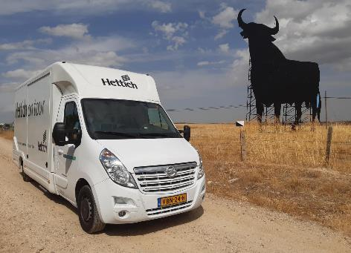
022022_a
От северна до южна Европа на път към партньорите ни от индустрията, занаятчийството и търговията. С „Hettich on tour” Hettich показва близост до клиентите и по време на пандемия. Снимка: Hettich

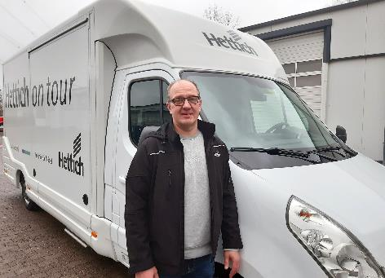
022022_b
Дирк Байнке, ръководител на проекта „Hettich on tour”: „Нашето послание към клиентите гласи: Правим го за Ваше улеснение! Hettich идва с новостите директно при Вас. С нас можете за съвсем кратко време да обучите целия си екип, дори стажантите, при това без никакви пътни разходи.“ Снимка: Hettich

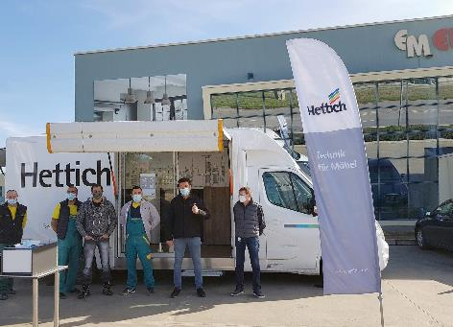
022022_c
„Hettich on tour”: Шоуто на колела през различни европейски страни довежда актуалните топ новости директно при мебелисти и специализирани търговци. Снимка: Hettich

022022_d
Продуктови акценти като AvanTech YOU, Actro 5D, TopLine XL и eServices да се видят на живо въпреки корона вируса: В два преоборудвани със собствени сили автомобила „Hettich on tour“ презентира актуалните акценти. Снимка: Hettich

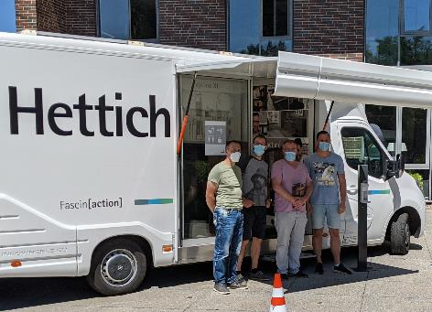
022022_e
Също и при производители на мебели в Германия Hettich направи своите спирания по време на обиколките (на тази снимка: юни 2021 при Laue GmbH обзавеждане на обекти в Еберсвалде). Снимка: Hettich

За Hettich
Предприятието Hettich е основано през 1888 година и днес е един от най-големите и най-успешните световни производители на мебелен обков. Повече от 6 600 служители в почти 80 страни работят, обединени от общата цел да развиват интелигентна техника за мебели. Така Hettich очарова хората по цял свят и е пълноценен партньор в мебелната индустрия, търговията и занаятите. Марката Hettich е стожер на непоклатими ценности: тя е символ на качество и иновативност. На надеждност и близост до клиентите. Въпреки мащабите си и международното значение Hettich продължава да бъде семейно предприятие. Независимо от инвеститори бъдещето на предприятието се кове свободно, с уважение към човека и устойчиво.

